**Mythique Languedoc BIO**

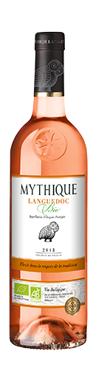

Aujourd’hui, le groupe Val d’Orbieu motivé par son désir de respecter le paysage viticole et la biodiversité du terroir Languedoc et œuvrant activement pour le respect de l’environnement, vous propose Mythique Languedoc Bio.

**Fiche technique du vins :**

Type : Vin BIO

Couleur : Rosé

Appellation : AOC Languedoc

Marque : Mythique

Cépage : Syrah , Mourvèdre

Contenant : 75 cl

Description :

**Notes de dégustation :**

Ce vin d’une robe rose lumineuse est élaboré dans le plus grand respect de l’environnement alliant nature et savoir-faire.   
  
Son nez présente des arômes subtils de fleur blanche.   
  
Sa bouche ronde et fraîche à la fois vous offre des saveurs fruités et un équilibre harmonieux.